集成电路布图设计官方费用票据：

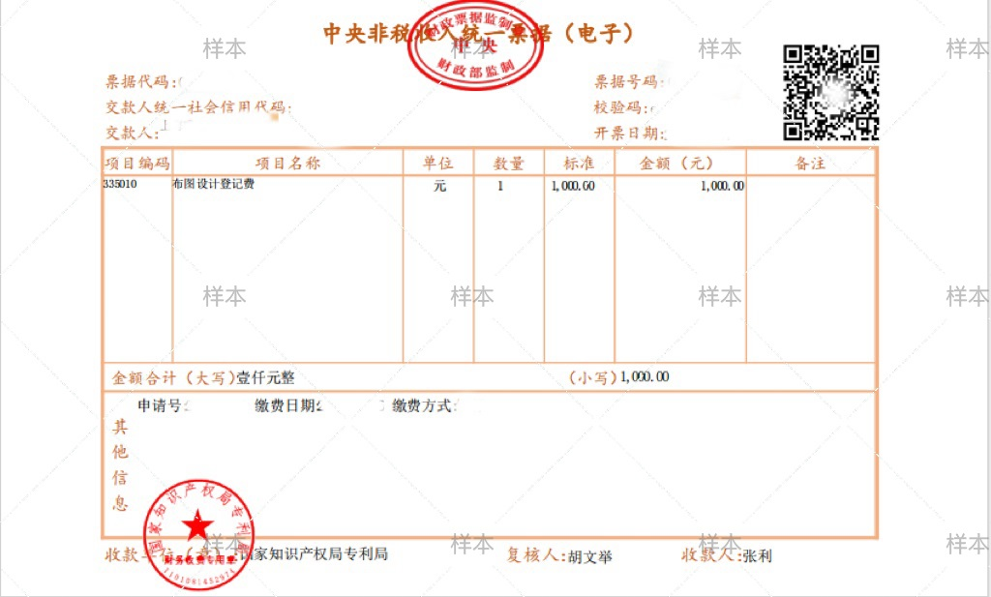

集成电路布图设计代理费用票据：

